PRÁCTICA MME – UD04-01 – Cooler Master AMD
NÚMERO DE GRUPO | FUNCIÓNS | Apelidos, Nome
 | Coordinador/a:
 | Responsable Limpeza:
 | Responsable Documentación:
Material necesario | Práctica: Identificación PSU, Placa Base e compoñentes.
- Alfombra condutora  - Panel lateral caixa ATX/BTX  - Guía do usuario da placa base  - Manual da placa base  - Especificacións da Caixa | - Descargarse da electricidade estática.  - Estender e “conectarse” a alfombra condutora.  - Colocar semitorre na alfombra condutora.  - Identificar descrición da etiqueta da fonte de alimentación.  - Identificar placa base e compoñentes.
Procedemento:

- Descargarse da electricidade estática tocando coas mans algo metálico desconectado e desenchufado da corrente eléctrica. Así, tocar coas mans unha chapa metálica: panel lateral
dunha caixa ATX/BTX de ordenador.
- Estender a alfombra condutora na mesa.
- Conectar a pinza da alfombra condutora á chapa metálica.
- No outro extremo da pinza temos unha pulseira antiestática, a cal poñemos.
- Coller a semitorre e situala enriba da alfombra antiestática.
- Identificar a descrición da etiqueta da fonte de alimentación:
Nome: |  | Marca: |  | Factor de forma:
Potencia: |  | PFC: |  | URL:
Corrente Alterna (AC) - Entrada:
Voltaxe: |  | Frecuencia: |  | Intensidade:
Corrente Continua (DC) – Saída:
Voltaxe | Intensidade | Potencia | Voltaxe | Intensidade | Potencia
1- |  |  | 5-
2- |  |  | 6-
3- |  |  | 7-
4- |  |  | 8-
Potencia máxima: |  | Certificación:

- Identificar a placa base:
Nome:
Marca:
URL:

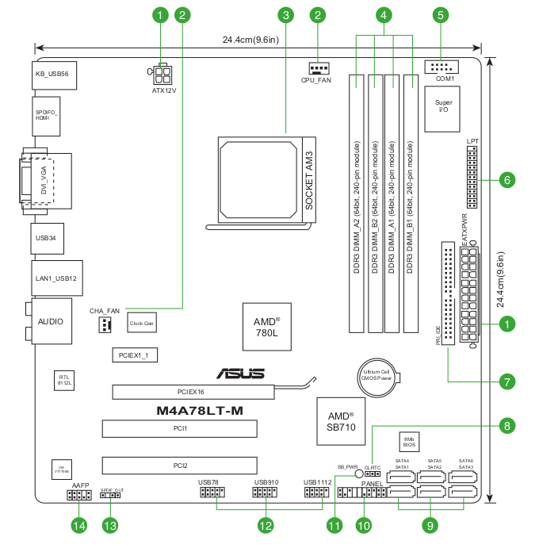
- Identificación dos compoñentes da placa base
Id | Descrición
1
2
3
4
5
6
7
8
9
10
11
12
13
14

- Identifica e/ou debuxa no diagrama anterior, no caso de existir, os chipsets Norte e Sur.

- Identificación dos conectores do panel posterior da placa base:
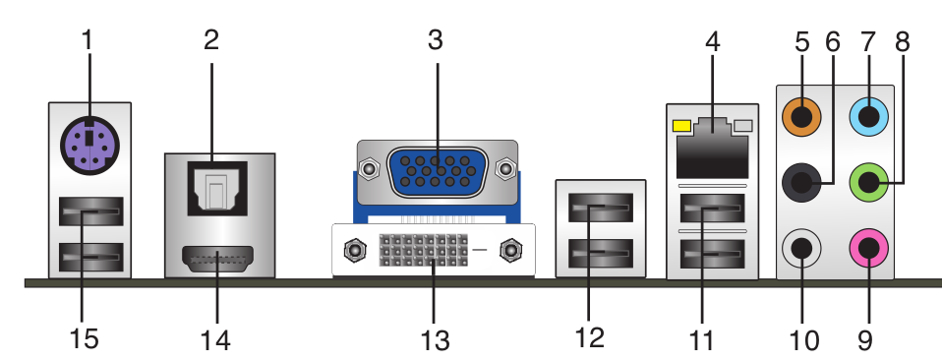  Id | Descrición
1
2
3
4
5
6
7
8
9
10
11
12
13
14

